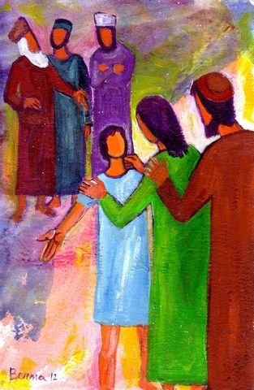

***1817 – 2017 Celebrações***

***Mary, Jeanne-Marie e cada uma de nós***

***4. Jesus,***

***O Templo,******e Nazaré***

Depois de três dias Maria e José encontraram Jesus no Templo... Ficaram atônitos.

Sua mãe lhe disse: "Filho, por que nos fizeste isto? Teu pai e eu estávamos aflitos, à tua procura".

**Sua mãe guardava todas essas coisas em seu coração.** Lc. 2: 46-48

***Perder de vista Gesù****…* Jeanne Marie Chavoin: “Quando perdemos o espírito da oração nos desorientamos”. **RMJ 141.1**

***Um convite a voltar para casa com Jesus****…* Dirigindo sempre seu primeiro pensamento Àquele que quer ou permite tudo, você não poderá perder a presença de Deus. **CMJ 86.2**

***Para meditar*** *“…* Deveis saber que vós sois o templo de Deus e que o Espírito de Deus habita em vós … O templo de Deus é sagrado, e vós sois aquele templo”. **1 Cor 3: 16-17**

Atualmente as ciências neurológicas nos revelam que o medo, a negatividade e o ódio grudam-se aos nossos nervos como Velcro; ao contrário, a positividade, a gratidão e o apreço desaparecem destes mesmos nervos deslizando como em Teflon – se não os saborearmos e escolhermos para tomar consciência deles pelo menos por quinze segundos! Só então se imprimem! … O positivo, o amor, o saborear acrítico chama-se contemplação.

**A Dança Divina, Richard Rohr P. 116**

O único desejo de uma irmã Marista deve ser o de igualar-se ao modelo da pequena família de Nazaré… Últimas palavras de Madre St Joseph *à véspera de sua morte*. **RMJ Doc 108.2**

**Qual é meu único desejo?**

**Como poderia descrevê-lo? Como posso vivê-lo?**